BOLETIM EPIDEMIOLÓGICO SEMANAL
Fundação Municipal de Saúde — Rio Claro/SP
SE 22/2026 — 31 de maio a 6 de junho de 2026 · Gerado em 08/06/2026 · EpiKanalis / EpiKinesis Inteligência Ltda.

1. Situação na SE 22/2026
Agravo / Síndrome | Obs SE 22 | P50 | P90 | Situação
Todos os atendimentos | 8324 | 8818 | 10597 | SEGURANÇA
X - Aparelho respiratório | 2378 | 1999 | 2486 | EPIDÊMICO
Dengue | 1 | 570 | 2968 | SUCESSO
Sínd. Gripal (IVAS+Febre) | 1850 | 1567 | 1977 | EPIDÊMICO
Gastroenterites (A09+K52) | 321 | 300 | 332 | EPIDÊMICO
V - Transtornos mentais | 163 | 122 | 149 | EMERGÊNCIA

2. Curvas Sindromicas e Canais Endêmicos
Comportamento semanal dos principais agravos em 2026 comparado ao canal endêmico Gamma-Poisson (base: 2023–2025). Faixas de cor: verde=sucesso, azul=segurança, amarelo=alerta, vermelho=epidêmico, roxo=emergência.

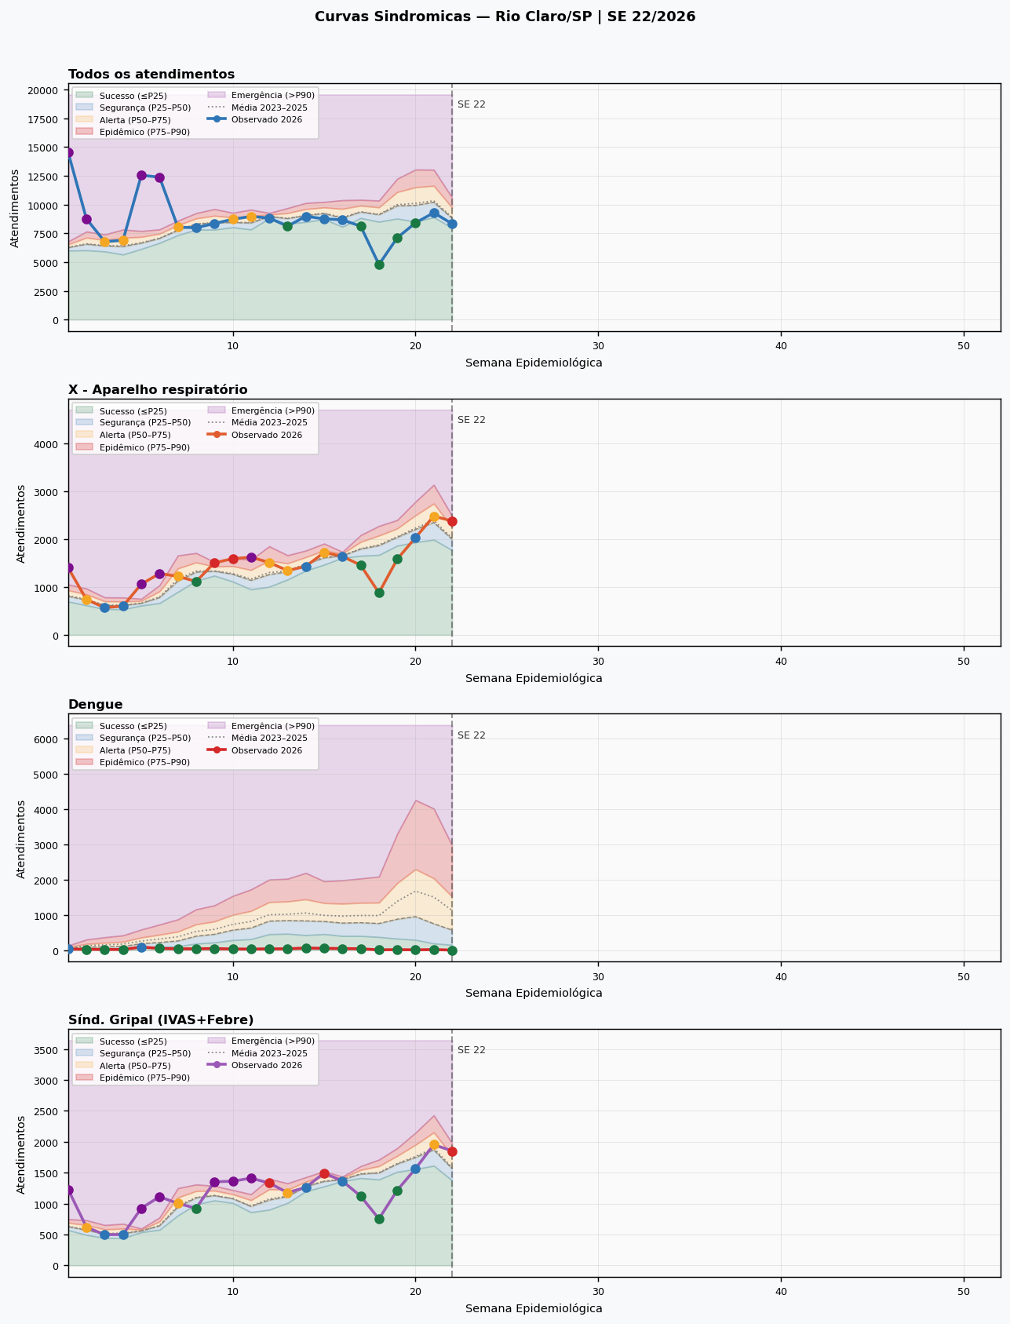
Figura 1. Curvas sindromicas + canal endêmico Gamma-Poisson — SE 1–22/2026. Base: UPAs Rio Claro (Maestro/IDS Saúde). Método: EpiKanalis v2 (EpiKinesis Inteligência Ltda.)

3. Classificação de Zonas — Agravos Prioritários
Classificação bayesiana na SE 22/2026 com observado vs limiares preditivos. Tendência calculada sobre as 3 SEs anteriores (↑ >15%, ↓ <-15%, → estável).

Agravo | Prior. | Obs SE 22 | P25–P90 | Situação | Tendência
Dengue | Alta | 1 | 149–2968 | SUCESSO | ↓ Caindo
Diarréia/gastroenterite | Alta | 256 | 215–286 | ALERTA | ↓ Caindo
Pneumonia NE | Alta | 71 | 105–195 | SUCESSO | → Estável
S. Gripal (IVAS+Febre) | Moderada | 1850 | 1375–1977 | EPIDÊMICO | ↑ Subindo
S. Respiratória (J09-J22) | Moderada | 468 | 397–503 | ALERTA | ↑ Subindo
X - Aparelho respiratório | Moderada | 2378 | 1770–2486 | EPIDÊMICO | ↑ Subindo
Gastroenterites (A09+K52) | Moderada | 321 | 284–332 | EPIDÊMICO | ↓ Caindo
Todos os atendimentos | Baixa | 8324 | 7965–10597 | SEGURANÇA | → Estável
V - Transtornos mentais | Baixa | 163 | 109–149 | EMERGÊNCIA | ↑ Subindo
XIII - Sistema osteomuscular | Baixa | 991 | 845–1019 | EPIDÊMICO | → Estável
XIX - Lesões e causas externas | Baixa | 395 | 299–334 | EMERGÊNCIA | → Estável
IX - Aparelho circulatório | Baixa | 129 | 187–215 | SUCESSO | → Estável

4. Análise Interpretativa
▶ AVALIAÇÃO GERAL: ATENÇÃO EPIDEMIOLÓGICA ELEVADA
A SE 22/2026 registra 3 agravos em zona epidêmica ou emergência. Vigilância ativa intensificada e avaliação de resposta recomendadas.

- Dengue: 1 atendimentos — SUCESSO. Monitoramento de rotina.
- Síndrome respiratória: 2378 atendimentos — EPIDÊMICO. Avaliar capacidade de atendimento nas UPAs.
- Síndrome gripal (IVAS + febre): 1850 atendimentos — EPIDÊMICO. Reforçar orientação sobre uso racional de antibióticos.
- Gastroenterites: 321 atendimentos — EPIDÊMICO. Monitorar possíveis fontes de contaminação hídrica ou alimentar.

Recomendações Operacionais
- Avaliar estoque de insumos respiratórios e escala nas UPAs.
- Próximo boletim: SE 23/2026. Sistema EpiKanalis (EpiKinesis Inteligência Ltda.).

Fonte: Sistema Maestro/IDS Saúde — UPAs Rio Claro (Cervezão e UPA 29). Método: Canal Endêmico Gamma-Poisson Hierárquico (EpiKanalis v2). Base 2023–2025 (2022 excluído). Contato: EpiKinesis Inteligência Ltda. | ekokubun@rc.unesp.br

